Le batteur du groupe Magic System meurt en tentant de sauver une personne de la noyade
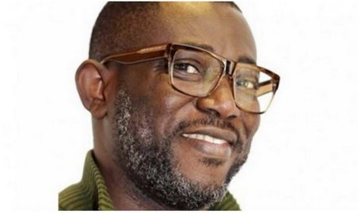
Le drame s'est produit dimanche dans la cité balnéaire de Jacqueville, près d'Abidjan, en Côte d'Ivoire.
Didier Bonaventure Deigna, batteur du groupe "Magic System", se trouvait au bord de la mer lorsqu'il a aperçu une personne qui était en train de se noyer.
Il s'est alors jeté à l'eau mais s'est lui-même noyé en tentant de la sauver.
Didier Bonaventure Deigna, surnommé "pepito" ou "pasteur", faisait partie du groupe ivoirien depuis 16 ans, fondé en 1997 par quatre garçons issus des quartiers populaires d'Abidjan.
Magic System enchaîne les tubes en Afrique et en Europe depuis son succès «Premier Gaou» en 2002.

